Министерство науки и высшего образования Российской Федерации
Федеральное государственное бюджетное образовательное учреждение
высшего образования
«Российский государственный университет им. А.Н. Косыгина
(Технологии. Дизайн. Искусство)»
Институт | Дизайна
Кафедра | Графического дизайна и визуальных коммуникаций

РАБОЧАЯ ПРОГРАММА
УЧЕБНОЙ ДИСЦИПЛИНЫ
Колористика и цветоведение
Уровень образования | бакалавриат
Направление подготовки | 54.03.01 | Дизайн
Направленность (профиль) | Графический дизайн
Срок освоения образовательной программы по очной форме обучения | 5 лет
Форма(-ы) обучения | Очно-заочная

Рабочая программа учебной дисциплины «Колористика и цветоведение» является основной профессиональной образовательной программы высшего образования, рассмотрена и одобрена на заседании кафедры, протокол № 11 от 24.06.2021 г.
Разработчики рабочей программы учебной дисциплины:
 | к. иск., доцент  Заведующий кафедрой: | Л.К. Козырева  А.Г. Пушкарев

ОБЩИЕ СВЕДЕНИЯ
      - Учебная дисциплина «Колористика и цветоведение» изучается в первом семестре 1 курса.
      - Курсовая работа – не предусмотрена

Форма промежуточной аттестации:
      - экзамен

Место учебной дисциплины ОПОП
      - Учебная дисциплина «Колористика и цветоведение» относится к обязательной части программы.

      - Результаты обучения по учебной дисциплине «Колористика и цветоведение», используются при изучении следующих дисциплин и прохождения практик:
- Типографика. Технология полиграфии;
- Технология полиграфии графической продукции;
- Системы визуальной идентификации;
- Макетирование;
- Производственная практика. Преддипломная практика.
      - Результаты освоения учебной дисциплины «Колористика и цветоведение» в дальнейшем будут использованы при прохождении производственной практики и выполнении выпускной квалификационной работы.

ЦЕЛИ И ПЛАНИРУЕМЫЕ РЕЗУЛЬТАТЫ ОБУЧЕНИЯ ПО ДИСЦИПЛИНЕ (МОДУЛЮ)
      - Целью изучения дисциплины «Колористика и цветоведение» является:
    - умение самостоятельно превращать теоретические знания в метод профессионального творчества и способность выражать творческий замысел с помощью условного языка цвета;
    - применять основные закономерности цветовой композиции, навыки работы с цветом в сочетании с формой и пространством;
    - выработать «глобальное» цветовое мышление, развить индивидуальные, творческие возможности;
    - формирование у обучающихся компетенций, установленных образовательной программой в соответствии с ФГОС ВО по данной дисциплине.
      - Результатом обучения по учебной дисциплине «Колористика и цветоведение» является овладение обучающимися знаниями, умениями, навыками и опытом деятельности, характеризующими процесс формирования компетенций и обеспечивающими достижение планируемых результатов освоения учебной дисциплины.

Формируемые компетенции, индикаторы достижения компетенций, соотнесённые с планируемыми результатами обучения по дисциплине:
Код и наименование компетенции | Код и наименование индикатора  достижения компетенции | Планируемые результаты обучения  по дисциплине/модулю
ОПК-1  Способен применять знания в области истории и теории искусств, истории и теории дизайна в профессиональной деятельности; рассматривать произведения искусства, дизайна и техники в широком и культурно-историческом контексте в тесной связи с религиозными, философскими и эстетическими идеями конкретного исторического периода; | ИД-ОПК-1.1 Сбор и изучение культурно-исторических аспектов темы, учет многообразных точек зрения для определения проблематизации проекта | Обучающийся:  - способен провести грамотный сбор и изучение культурно-исторических аспектов темы, учет многообразных точек зрения для определения проблематизации проекта  - приобрел навыки понимания профессиональной критики произведений искусства и дизайна  - способен отслеживать тенденции в сфере искусства, дизайна, фотографии и в других областях, оказывающих непосредственное влияние на мировую графическую индустрию  - на высоком профессиональном уровне подготавливает отчет, включающий аналитические и презентационные материалы
ОПК-2  Способен работать с научной литературой; собирать, анализировать и обобщать результаты научных исследований; оценивать полученную информацию; самостоятельно проводить научно-исследовательскую работу; участвовать в научно-практических конференциях | ИД-ОПК-2.2  Понимание художественной критики произведений искусства
ПК-5  Способен применять методы научных и сравнительных исследований при создании дизайн-проектов, анализировать и прогнозировать дизайн-тренды в графическом дизайне и оформлять результаты исследований | ИД-ПК-5.2 Отслеживание тенденций в сфере искусства, дизайна, фотографии и в других областях, оказывающих непосредственное влияние на мировую графическую индустрию
 | ИД-ПК-5.3 Подготовка отчета, включающего аналитические и презентационные материалы

СТРУКТУРА И СОДЕРЖАНИЕ УЧЕБНОЙ ДИСЦИПЛИНЫ/МОДУЛЯ
      - Общая трудоёмкость учебной дисциплины/модуля по учебному плану составляет:

по очно-заочной форме обучения | 3 | з.е. | 108 | час.

Структура учебной дисциплины/модуля для обучающихся по видам занятий (очно-заочная форма обучения)
Структура и объем дисциплины
Объем дисциплины по семестрам | форма промежуточной аттестации | всего, час | Контактная аудиторная работа, час |  |  |  | Самостоятельная работа обучающегося, час
 |  |  | лекции, час | практические занятия, час | лабораторные занятия, час | практическая подготовка, час | курсовая работа/  курсовой проект | самостоятельная работа обучающегося, час | промежуточная аттестация, час
1 семестр | Экзамен | 108 |  | 17 |  |  |  | 64 | 27
Всего: |  | 108 |  | 17 |  |  |  | 64 | 27

Структура учебной дисциплины для обучающихся по разделам и темам дисциплины: (Очно-заочная форма обучения)
Планируемые (контролируемые) результаты освоения:  код(ы) формируемой(ых) компетенции(й) и индикаторов достижения компетенций | Наименование разделов, тем;  форма(ы) промежуточной аттестации | Виды учебной работы |  |  |  | Самостоятельная работа, час | Виды и формы контрольных мероприятий, обеспечивающие по совокупности текущий контроль успеваемости;  формы промежуточного контроля успеваемости
 |  | Контактная работа
 |  | Лекции, час | Практические занятия, час | Лабораторные работы/ индивидуальные занятия час | Практическая подготовка, час
 | Первый семестр
ОПК-1  ИД-ОПК-1.1  ОПК-2  ИД-ОПК-2.2  ПК-5  ИД-ПК-5.2  ИД-ПК-5.3 | Раздел I. Цвет и его свойства |  |  |  |  |  | Формы текущего контроля  по разделу I:  контроль посещаемости,  просмотр работ с обсуждением
 | Практическое занятие 1.  Понятие «цвет». Свойства цвета |  | 2 |  |  | 7
 | Практическое занятие 2.  Иоханнес Иттен «Искусство цвета» |  | 2 |  |  | 7
 | Практическое занятие 3.  7 типов контрастов |  | 2 |  |  | 7
 | Практическое занятие 4.  Типы и виды цветовых гармоний |  | 2 |  |  | 7
ОПК-1  ИД-ОПК-1.1  ОПК-2  ИД-ОПК-2.2  ПК-5  ИД-ПК-5.2  ИД-ПК-5.3 | Раздел II. Прикладная колористика |  |  |  |  |  | Формы текущего контроля  по разделу II:  контроль посещаемости,  просмотр работ с обсуждением
 | Практическое занятие 5.  Психология цвета |  | 2 |  |  | 7
 | Практическое занятие 6.  Названия цветов |  | 1 |  |  | 7
 | Практическое занятие 7.  Цвет в брендах |  | 2 |  |  | 7
 | Практическое занятие 8.  Цветовые модели и системы |  | 2 |  |  | 7
Все указанные коды компетенций и индикаторы | Экзамен |  | 2 |  |  | 8 | Экзамен: проводится в устной форме – с онлайн-тестированием и презентацией творческого задания
 | ИТОГО за второй семестр - 108 | х | 17 | х | х | 64

Краткое содержание учебной дисциплины
№ пп | Наименование раздела и темы дисциплины | Содержание раздела (темы)
Раздел I | Цвет и его свойства
Практическое занятие 1 | Понятие «цвет». Свойства цвета | Устная Дискуссия 1  К основным свойствам цвета относятся: тон, светлота  и насыщенность. В зависимости от применяемой техники тон превращается в оттенок, тень или тональность. Спектральные и не спектральные цвета. Первичные, вторичные, третичные. Хроматические и ахроматические.  Выдача Практического задания 1 (Свойства цвета)  Подготовить презентацию по свойствам одного из цветов цветового круга (10-15 слайдов).
Практическое занятие 2 | Иоханнес Иттен «Искусство цвета» | Устная Дискуссия 2 (Иоханнес Иттен «Искусство цвета»)  Иоханнес Иттен – швейцарский художник, крупнейший исследователь цвета в искусстве и один из ведущих преподавателей Баухауза. Цветовое воздействие. Контраст и нюанс. Двенадцатичастный цветовой круг. Пространственное воздействие цвета. Форма и цвет.  Проверка Практического задания 1 (Свойства цвета)
Практическое занятие 3 | 7 типов контрастов | Устная Дискуссия 3 (7 типов контрастов)  - Контраст по цвету  - Контраст светлого и темного  - Контраст холодного и теплого  - Контраст дополнительных цветов  - Симультанный контраст  - Контраст по насыщенности  - Контраст по площади цветовых пятен.
Практическое занятие 4 | Типы и виды цветовых гармоний | Устная Дискуссия 4 (Типы и виды цветовых гармоний)  Гармония – это равновесие, симметрия сил.  - Сочетание противоположных тонов  - Сочетание родственных пар  - Соединение трёх цветов  - Четырёхцветные комбинации  - Шестиугольные комбинации
Раздел II | Прикладная колористика
Практическое занятие 5 | Психология цвета | Устная Дискуссия 5 (Психология цвета)  Значения цветов. Степени воздействия. Правила и примеры. Выбор цвета, согласно психотипу (экстраверт, интроверт).  Практическое задание 2 (Психология цвета)  Выполнение цветового теста Макса Люшера  Выдача Практического задания 3 (Названия цветов)  Подобрать названия цветов выбранного тона исторических и современных названий. Презентация: 5 цветов с подробным описанием, 10-15 примеров названий с примерами (10-15 слайдов).
Практическое занятие 6 | Названия цветов | Устная Дискуссия 6 (Названия цветов)  Типы: исторические, относительно новые, современные. «Колдунщик» Яндекса, цветовые системы Pantone.  Проверка Практического задания 3 (Названия цветов)  Выдача Практического задания 4 (Цвет в брендах)  Подобрать 10 фирменных знаков одного цвета (цветовой круг). Определить самую распространенную группу товаров по фирменному цвету. Выбрать 2 бренда заданного цвета. Изменить цвет фирменного знака на противоположный по цветовому кругу. Изменить цвета 2-х брендов на другой цвет, чтобы кардинально изменилась сфера деятельности бренда.
Практическое занятие 7 | Цвет в брендах | Устная Дискуссия 7 (Цвет в брендах)  Мозг фокусируется на узнаваемых брендах, поэтому важен доминирующий цвет. Цвет в маркетинге. Влияние фирменного цвета на потребителя. Шаблоны в восприятии. Тренды.  Проверка Практического задания 4 (Цвет в брендах)  Выдача Практического задания 5 (Цветовые модели и системы)  Подготовить презентацию в группе 2-3 человека на выбранную тему. Примеры:  1. Lab  2. Аддитивная модель RGB  3. Субтрактивная модель СMYK  4. Natural Color System  …
Практическое занятие 8 | Цветовые модели и системы | Устная Дискуссия 8 (Цветовые модели и системы)  Цветовые модели задают соответствия между воспринимаемыми человеком цветами и цветами, формируемыми на устройствах вывода (возможно, при заданных условиях). Наиболее распространенные цветовые модели: RGB, CMYK, HSL, HSV, LAB и т.п.  Проверка Практического задания 5 (Цветовые модели и системы)

Организация самостоятельной работы обучающихся
Самостоятельная работа студента – обязательная часть образовательного процесса, направленная на развитие готовности к профессиональному и личностному самообразованию, на проектирование дальнейшего образовательного маршрута и профессиональной карьеры.
Самостоятельная работа обучающихся по дисциплине организована как совокупность аудиторных и внеаудиторных занятий и работ, обеспечивающих успешное освоение дисциплины.
Аудиторная самостоятельная работа обучающихся по дисциплине выполняется на учебных занятиях под руководством преподавателя и по его заданию. Аудиторная самостоятельная работа обучающихся входит в общий объем времени, отведенного учебным планом на аудиторную работу, и регламентируется расписанием учебных занятий.
Внеаудиторная самостоятельная работа обучающихся – планируемая учебная, научно-исследовательская, практическая работа обучающихся, выполняемая во внеаудиторное время по заданию и при методическом руководстве преподавателя, но без его непосредственного участия, расписанием учебных занятий не регламентируется.
Внеаудиторная самостоятельная работа обучающихся включает в себя:
          - подготовку к практическим занятиям, экзамену, зачёту;
          - изучение учебных пособий;
          - выполнение домашних заданий;
          - выполнение индивидуальных заданий;
Самостоятельная работа обучающихся с участием преподавателя в форме иной контактной работы предусматривает групповую и (или) индивидуальную работу с обучающимися и включает в себя:
          - проведение индивидуальных и групповых консультаций по отдельным темам дисциплины;
          - проведение консультаций перед экзаменом и зачетом по необходимости.

Перечень разделов/тем/, полностью или частично отнесенных на самостоятельное изучение с последующим контролем:

№ пп | Наименование раздела /темы дисциплины/модуля, выносимые на самостоятельное изучение | Задания для самостоятельной работы | Виды и формы контрольных мероприятий  (учитываются при проведении текущего контроля) | Трудоемкость, час
1 | Институт цвета Пантон (Pantone) | Изучение принципов деятельности компании Пантон (Pantone): компания из США, разработавшая систему стандартизации нескольких тысяч существующих цветов и их оттенков – Pantone Matching System, или PMS. Признанный во всём мире эксперт в сфере колористики, занимается созданием палитр оттенков, консультирует бренды по трендам на рынке дизайна.  Изучение цветовых схем Пантон использующихся в графическом дизайне и различных других областях. | Устная дискуссия 6 | 7

Применение электронного обучения, дистанционных образовательных технологий
При реализации программы учебной дисциплины электронное обучение и дистанционные образовательные технологии не применяются.

РЕЗУЛЬТАТЫ ОБУЧЕНИЯ ПО ДИСЦИПЛИНЕ, КРИТЕРИИ ОЦЕНКИ УРОВНЯ СФОРМИРОВАННОСТИ КОМПЕТЕНЦИЙ, СИСТЕМА И ШКАЛА ОЦЕНИВАНИЯ

Соотнесение планируемых результатов обучения с уровнями сформированности компетенции(й).
Уровни сформированности компетенции(-й) | Итоговое количество баллов  в 100-балльной системе  по результатам текущей и промежуточной аттестации | Оценка в пятибалльной системе  по результатам текущей и промежуточной аттестации | Показатели уровня сформированности
 |  |  | универсальной(-ых)  компетенции(-й) | общепрофессиональной(-ых) компетенций | профессиональной(-ых)  компетенции(-й)
 |  |  |  | ОПК-1  ИД-ОПК-1.1  ОПК-2  ИД-ОПК-2.2 | ПК-5  ИД-ПК-5.2  ИД-ПК-5.3
высокий | 85 – 100 | отлично |  | Обучающийся:  - способен на высоком профессиональном уровне провести грамотный сбор и изучение культурно-исторических аспектов темы, с учетом многообразных точек зрения для определения проблематизации проекта  - эффективно использует навыки профессиональной критики произведений искусства и дизайна | Обучающийся:  - отслеживает и грамотно определяет тенденции в сфере искусства, дизайна, фотографии и в других областях, оказывающих непосредственное влияние на мировую графическую индустрию  - на высоком профессиональном уровне подготавливает отчет, включающий аналитические и презентационные материалы
повышенный | 65 – 84 | хорошо |  | Обучающийся:  - способен на хорошем профессиональном уровне провести сбор и изучение культурно-исторических аспектов темы, с учетом некоторых точек зрения для определения проблематизации проекта  - с неточностями использует навыки профессиональной критики произведений искусства и дизайна | Обучающийся:  - допускает единичные негрубые ошибки при определении тенденций в сфере искусства, дизайна, фотографии и в других областях, оказывающих непосредственное влияние на мировую графическую индустрию  - на хорошем профессиональном уровне подготавливает отчет, включающий аналитические и презентационные материалы
базовый | 41 – 64 | удовлетворительно |  | Обучающийся:  - способен на среднем профессиональном уровне провести сбор и изучение культурно-исторических аспектов темы, с учетом единичных точек зрения для определения проблематизации проекта  - с ошибками использует навыки профессиональной критики произведений искусства и дизайна | Обучающийся:  - допускает грубые ошибки при определении тенденций в сфере искусства, дизайна, фотографии и в других областях, оказывающих непосредственное влияние на мировую графическую индустрию  - на среднем профессиональном уровне подготавливает отчет, включающий не полные аналитические и презентационные материалы
низкий | 0 – 40 | неудовлетворительно | Обучающийся:  Демонстрирует фрагментарные знания теоретического и практического материала, допускает грубые ошибки при его изложении на занятиях и в ходе промежуточной аттестации;  Испытывает серьёзные затруднения в применении теоретических положений при решении практических задач профессиональной направленности стандартного уровня сложности, не владеет необходимыми для этого навыками и приёмами;  Ответ отражает отсутствие знаний на базовом уровне теоретического и практического материала в объеме, необходимом для дальнейшей учебы.

ОЦЕНОЧНЫЕ СРЕДСТВА ДЛЯ ТЕКУЩЕГО КОНТРОЛЯ УСПЕВАЕМОСТИ И ПРОМЕЖУТОЧНОЙ АТТЕСТАЦИИ, ВКЛЮЧАЯ САМОСТОЯТЕЛЬНУЮ РАБОТУ ОБУЧАЮЩИХСЯ
      - При проведении контроля самостоятельной работы обучающихся, текущего контроля и промежуточной аттестации по учебной дисциплине «Колористика и цветоведение» проверяется уровень сформированности у обучающихся компетенций и запланированных результатов обучения по дисциплине, указанных в разделе 2 настоящей программы.

Формы текущего контроля успеваемости, примеры типовых заданий:
№ пп | Формы текущего контроля | Примеры типовых заданий
1 | Практическое задание 1 | Практическое задание 1 (Свойства цвета)  Подготовить презентацию по свойствам одного из цветов цветового круга (10-15 слайдов).  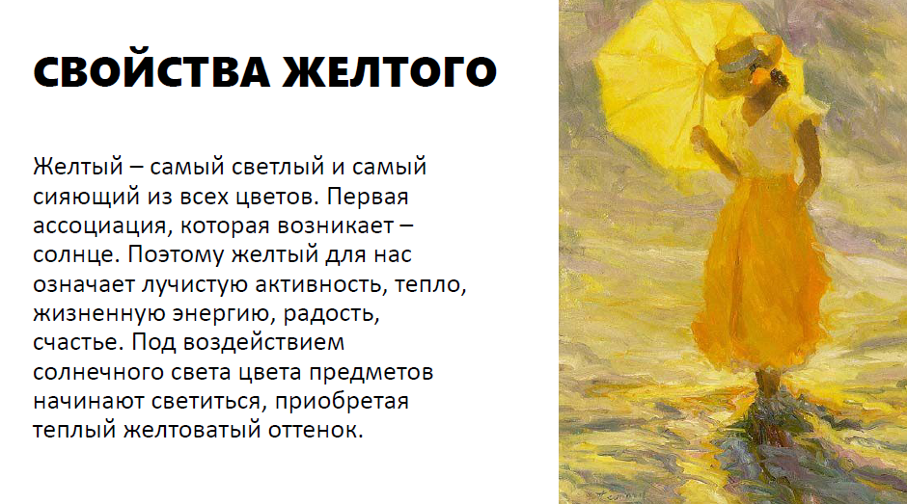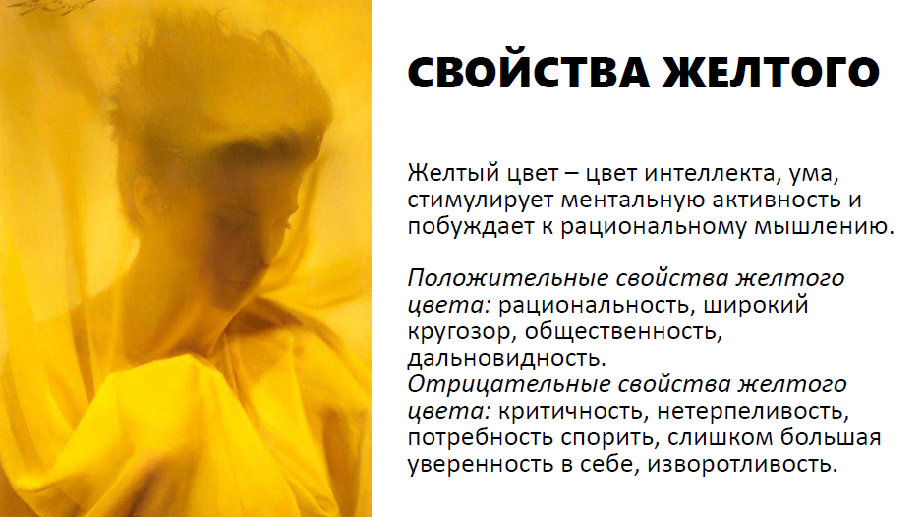
2 | Практическое задание 2 | Практическое задание 2 (Психология цвета)  Выполнение цветового теста Макса Люшера  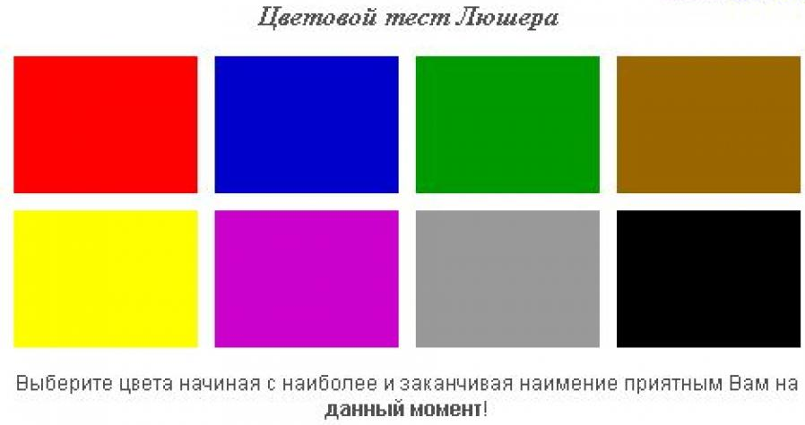
3 | Практическое задание 3 | Практическое задание 3 (Названия цветов)  Подобрать названия цветов выбранного тона исторических и современных названий. Презентация: 5 цветов с подробным описанием, 10-15 примеров названий с примерами (10-15 слайдов).  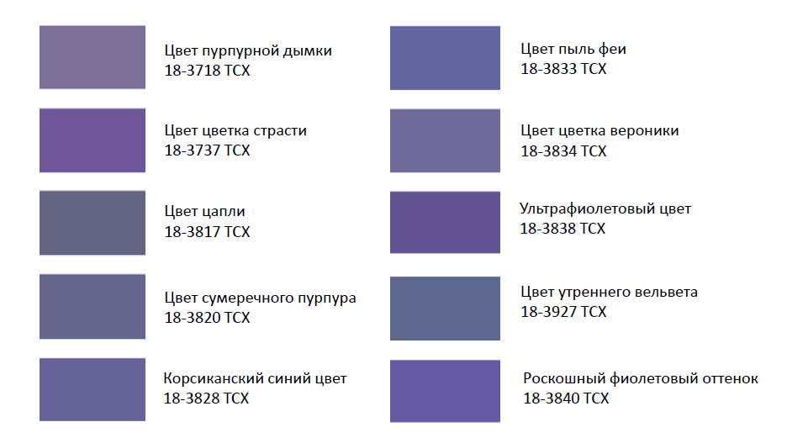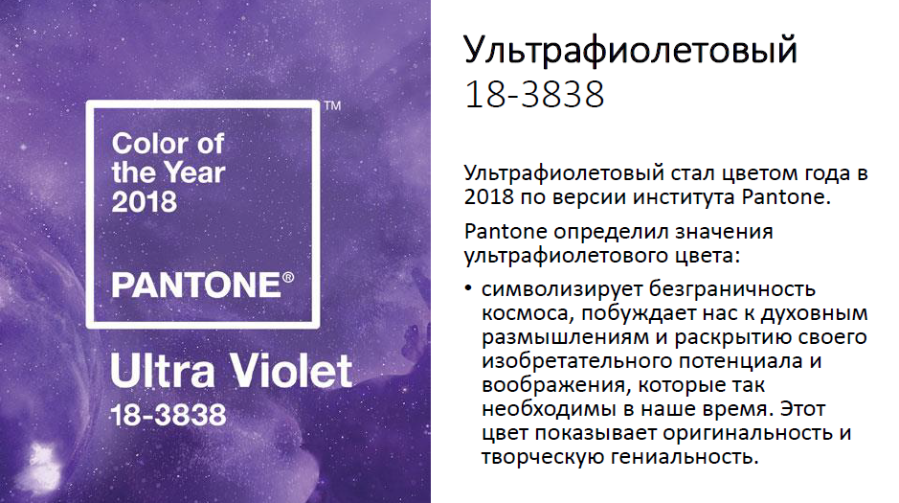
4 | Практическое задание 4 | Практическое задание 4 (Цвет в брендах)  Подобрать 10 фирменных знаков одного цвета (цветовой круг). Определить самую распространенную группу товаров по фирменному цвету. Выбрать 2 бренда заданного цвета. Изменить цвет фирменного знака на противоположный по цветовому кругу. Изменить цвета 2-х брендов на другой цвет, чтобы кардинально изменилась сфера деятельности бренда.  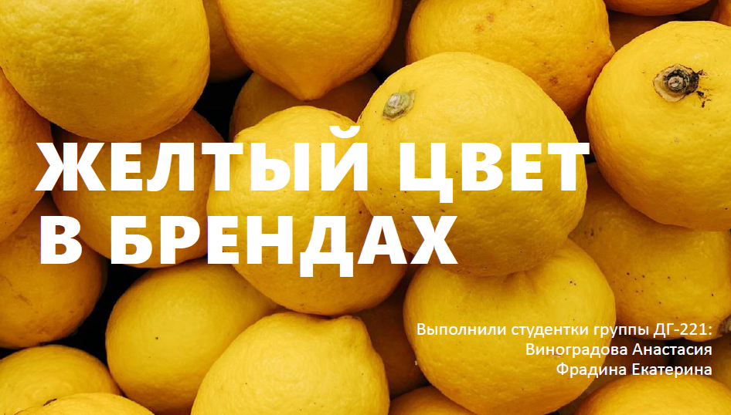
5 | Практическое задание 5 | Практическое задание 5 (Цветовые модели и системы)  Подготовить презентацию в группе 2-3 человека на выбранную тему. Примеры:  1. Lab  2. Аддитивная модель RGB  3. Субтрактивная модель СMYK  4. Natural Color System  …  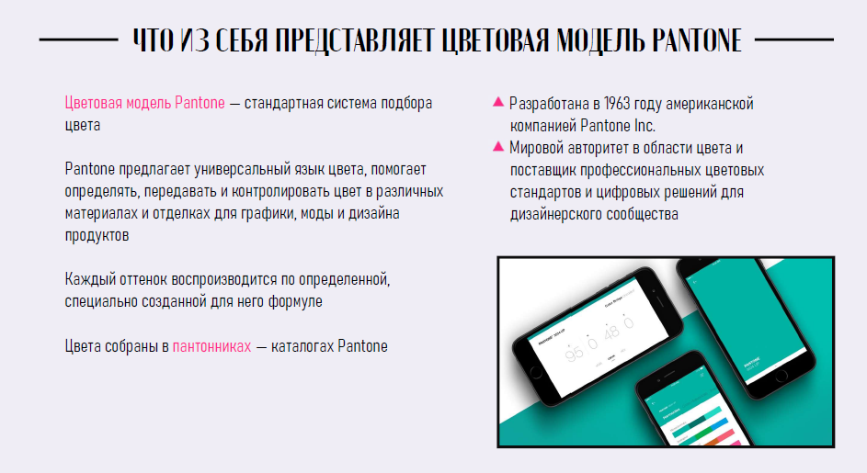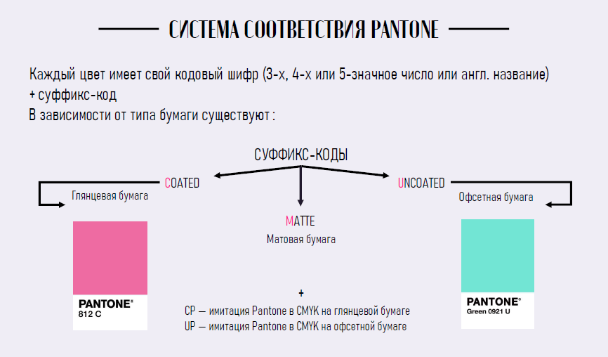

Критерии, шкалы оценивания текущего контроля успеваемости:
Наименование оценочного средства (контрольно-оценочного мероприятия) | Критерии оценивания | Шкалы оценивания
 |  | 100-балльная система | Пятибалльная система
Графические работы по разделам I-II | Работа выполнена полностью. Нет ошибок. Возможно наличие одной неточности или описки, не являющиеся следствием незнания или непонимания учебного материала. Обучающийся показал полный объем знаний, умений в освоении пройденных тем и применение их на практике. |  | 5
 | Работа выполнена полностью, но есть замечания. Допущена одна ошибка или два-три недочета. |  | 4
 | Допущены более одной ошибки или более двух-трех недочетов. |  | 3
 | Работа выполнена не полностью. Допущены грубые ошибки. |  | 2
 | Работа не выполнена.
Домашние задания в виде Презентаций | Обучающийся, в процессе доклада по Презентации, продемонстрировал глубокие знания поставленной в ней проблемы, раскрыл ее сущность, слайды были выстроены логически последовательно, содержательно, приведенные иллюстрационные материалы поддерживали текстовый контент. При изложении материала студент продемонстрировал грамотное владение терминологией, ответы на все вопросы были четкими, правильными, лаконичными и конкретными. |  | 5
 | Обучающийся, в процессе доклада по Презентации, продемонстрировал знания поставленной в ней проблемы, слайды были выстроены логически последовательно, но не в полной мере отражали содержание заголовков, приведенные иллюстрационные материалы не во всех случаях поддерживали текстовый контент, презентация не имела ярко выраженной идентификации с точки зрения единства оформления. При изложении материала студент не всегда корректно употреблял терминологию, отвечая на все вопросы, студент не всегда четко формулировал свою мысль. |  | 4
 | Обучающийся слабо ориентировался в материале, в рассуждениях не демонстрировал логику ответа, плохо владел профессиональной терминологией, не раскрывал суть проблем. Презентация была оформлена небрежно, иллюстрации не отражали текстовый контент слайдов. |  | 3
 | Обучающийся не выполнил задания |  | 2

Промежуточная аттестация:
Форма промежуточной аттестации | Типовые контрольные задания и иные материалы  для проведения промежуточной аттестации:
Экзамен:  Представление графической работы. Онлайн-тестирование. | Экзамен в форме представления проекта:  - Итоговая графическая работа  Лист А3 с созданными цветовыми «эмоциями» (сладкий, горький, солёный, пряный, тихий, громкий, спокойствие и умиротворение, радость и праздник).  - Онлайн-тестирование:  1. Как называется ныне существующая теория цвета?  a. Атомно-карпускулярная  b. Квантово-волновая  c. Электромагнитная  d. Синестетическая  2. Выберите 2 типа цветовых гармоний из предложенных вариантов:  a. Нюансные  b. Контрастные  c. Доминирующие  d. Атрофические  3. Сколько цветов в цветовом круге Иттена?  a. 7  b. 12  c. 24  d. 6  4. Кто открыл, что белый солнечный свет является комбинацией всех видимых цветов спектра, а не бесцветным?  a. Леонардо да Винчи  b. Иоганнес Иттен  c. Исаак Ньютон  d. Вильгельм Оствальд  5. Верно ли, что монохромная гармония – сочетание цветов одного тона, при наличии различий по светлоте и насыщенности? Выберите один ответ:  a. Верно  b. Неверно  …

Критерии, шкалы оценивания промежуточной аттестации учебной дисциплины/модуля:
Форма промежуточной аттестации | Критерии оценивания | Шкалы оценивания
Наименование оценочного средства |  | 100-балльная система | Пятибалльная система
Экзамен: Представление графической работы. | Обучающийся:  - демонстрирует знания, отличающиеся глубиной и содержательностью;  - свободно владеет научными понятиями, ведет диалог и вступает в научную дискуссию;  - способен к интеграции знаний по определенной теме, структурированию ответа,  - свободно выполняет практические задания повышенной сложности, предусмотренные программой, демонстрирует системную работу с основной и дополнительной литературой. |  | 5
 | Обучающийся:  - показывает достаточное знание учебного материала, но допускает несущественные фактические ошибки, которые способен исправить самостоятельно, благодаря наводящему вопросу;  - успешно выполняет предусмотренные в программе практические задания средней сложности, активно работает с основной литературой,  - демонстрирует, в целом, системный подход к решению практических задач, к самостоятельному пополнению и обновлению знаний в ходе дальнейшей учебной работы и профессиональной деятельности. |  | 4
 | Обучающийся:  - показывает знания фрагментарного характера, которые отличаются поверхностностью и малой содержательностью, допускает фактические грубые ошибки;  - не может обосновать закономерности и принципы, объяснить факты, нарушена логика изложения, отсутствует осмысленность представляемого материала, представления о межпредметных связях слабые;  - справляется с выполнением практических заданий, предусмотренных программой, знаком с основной литературой, рекомендованной программой, допускает погрешности и ошибки при теоретических ответах и в ходе практической работы.  Неуверенно, с большими затруднениями решает практические задачи или не справляется с ними самостоятельно. |  | 3
 | Обучающийся, обнаруживает существенные пробелы в знаниях основного учебного материала, допускает принципиальные ошибки в выполнении предусмотренных программой практических заданий.  На большую часть дополнительных вопросов по содержанию экзамена затрудняется дать ответ или не дает верных ответов. |  | 2
Тестирование | Студент правильно ответил на 19-20 вопросов за 10 минут. |  | 5
 | Студент правильно ответил на 16-18 вопросов за 10 минут. |  | 4
 | Студент правильно ответил на 10-15 вопросов за 10 минут. |  | 3
 | Студент правильно ответил на 9 вопросов или менее за 10 минут. |  | 2

Система оценивания результатов текущего контроля и промежуточной аттестации.
Оценка по дисциплине выставляется обучающемуся с учётом результатов текущей и промежуточной аттестации.

Форма контроля | 100-балльная система | Пятибалльная система
Текущий контроль:
- Презентации по разделам |  | 2 – 5
- Представление графической работы. |  | 2 – 5
- Онлайн-тестирование | 100
Итого за семестр (дисциплину)  Экзамен |  | отлично  хорошо  удовлетворительно  неудовлетворительно
      - Полученный совокупный результат конвертируется в пятибалльную систему оценок в соответствии с таблицей:
100-балльная система | пятибалльная система
 | экзамен
71 и более | отлично
56 – 70 | хорошо
41 – 55 | удовлетворительно
менее 40 | неудовлетворительно

ОБРАЗОВАТЕЛЬНЫЕ ТЕХНОЛОГИИ
      - Реализация программы предусматривает использование в процессе обучения следующих образовательных технологий:
    - проектная деятельность;
    - поиск и обработка информации с использованием сети Интернет;
    - обучение в сотрудничестве (командная, групповая работа).

ПРАКТИЧЕСКАЯ ПОДГОТОВКА
      - Практическая подготовка в рамках учебной дисциплины реализуется при проведении практических занятий и иных аналогичных видов учебной деятельности, предусматривающих участие обучающихся в выполнении отдельных элементов работ, связанных с будущей профессиональной деятельностью.

ОРГАНИЗАЦИЯ ОБРАЗОВАТЕЛЬНОГО ПРОЦЕССА ДЛЯ ЛИЦ С ОГРАНИЧЕННЫМИ ВОЗМОЖНОСТЯМИ ЗДОРОВЬЯ
      - При обучении лиц с ограниченными возможностями здоровья и инвалидов используются подходы, способствующие созданию безбарьерной образовательной среды: технологии дифференциации и индивидуального обучения, применение соответствующих методик по работе с инвалидами, использование средств дистанционного общения, проведение дополнительных индивидуальных консультаций по изучаемым теоретическим вопросам и практическим занятиям, оказание помощи при подготовке к промежуточной аттестации.
      - При необходимости рабочая программа дисциплины может быть адаптирована для обеспечения образовательного процесса лицам с ограниченными возможностями здоровья, в том числе для дистанционного обучения.
      - Учебные и контрольно-измерительные материалы представляются в формах, доступных для изучения студентами с особыми образовательными потребностями с учетом нозологических групп инвалидов:
      - Для подготовки к ответу на практическом занятии, студентам с ограниченными возможностями здоровья среднее время увеличивается по сравнению со средним временем подготовки обычного студента.
      - Для студентов с инвалидностью или с ограниченными возможностями здоровья форма проведения текущей и промежуточной аттестации устанавливается с учетом индивидуальных психофизических особенностей (устно, письменно на бумаге, письменно на компьютере, в форме тестирования и т.п.).
      - Промежуточная аттестация по дисциплине может проводиться в несколько этапов в форме рубежного контроля по завершению изучения отдельных тем дисциплины. При необходимости студенту предоставляется дополнительное время для подготовки ответа на зачете или экзамене.
      - Для осуществления процедур текущего контроля успеваемости и промежуточной аттестации обучающихся создаются, при необходимости, фонды оценочных средств, адаптированные для лиц с ограниченными возможностями здоровья и позволяющие оценить достижение ими запланированных в основной образовательной программе результатов обучения и уровень сформированности всех компетенций, заявленных в образовательной программе.

МАТЕРИАЛЬНО-ТЕХНИЧЕСКОЕ ОБЕСПЕЧЕНИЕ ДИСЦИПЛИНЫ
      - Материально-техническое обеспечение дисциплины при обучении с использованием традиционных технологий обучения.
Наименование учебных аудиторий, лабораторий, мастерских, библиотек, спортзалов, помещений для хранения и профилактического обслуживания учебного оборудования и т.п. | Оснащенность учебных аудиторий, лабораторий, мастерских, библиотек, спортивных залов, помещений для хранения и профилактического обслуживания учебного оборудования и т.п.
119071, г. Москва, Малый Калужский переулок, дом 1, строение 3, ауд. 3310
учебная аудитория | комплект учебной мебели, технические средства обучения, служащие для представления учебной информации большой аудитории:  - ноутбук;  - проектор,  - экран,  - стационарные компьютеры в количестве 10 шт.
Помещения для самостоятельной работы обучающихся | Оснащенность помещений для самостоятельной работы обучающихся
      - Материально-техническое обеспечение учебной дисциплины при обучении с использованием электронного обучения и дистанционных образовательных технологий.

Необходимое оборудование | Параметры | Технические требования
Персональный компьютер/ ноутбук/планшет,  камера,  микрофон,  динамики,  доступ в сеть Интернет | Веб-браузер | Версия программного обеспечения не ниже: Chrome 72, Opera 59, Firefox 66, Edge 79, Яндекс.Браузер 19.3
 | Операционная система | Версия программного обеспечения не ниже: Windows 7, macOS 10.12 «Sierra», Linux
 | Веб-камера | 640х480, 15 кадров/с
 | Микрофон | любой
 | Динамики (колонки или наушники) | любые
 | Сеть (интернет) | Постоянная скорость не менее 192 кБит/с

Технологическое обеспечение реализации программы/модуля осуществляется с использованием элементов электронной информационно-образовательной среды университета.

УЧЕБНО-МЕТОДИЧЕСКОЕ И ИНФОРМАЦИОННОЕ ОБЕСПЕЧЕНИЕ УЧЕБНОЙ ДИСЦИПЛИНЫ/УЧЕБНОГО МОДУЛЯ
№ п/п | Автор(ы) | Наименование издания | Вид издания (учебник, УП, МП и др.) | Издательство | Год  издания | Адрес сайта ЭБС  или электронного ресурса (заполняется для изданий в электронном виде) | Количество экземпляров в библиотеке Университета
10.1 Основная литература, в том числе электронные издания
1 | Казарина Т.Ю. | Цветоведение и колористика : практикум по направлению подготовки 54.03.01 «Дизайн», профиль «Графический дизайн» | Практическое пособие | Кемерово : Кемеров. гос. ин-т культуры | 2017 | https://znanium.com/catalog/product/1041671 | -
2 | Никитина Н. | Никитина Н. Цветоведение. Колористика в композиции : учебное пособие | Учебное пособие | Москва :Флинта, Изд-во Урал. ун-та | 2017 | https://znanium.com/catalog/product/949755 | -
10.2 Дополнительная литература, в том числе электронные издания
1 | Медведев В. Ю. | Цветоведение и колористика | Учебное пособие | Санкт-Петербург : Страта | 2020 | https://znanium.com/catalog/product/1859750 | -
2 | Селицкий, А.Л. | Цветоведение | Учебное пособие | Минск : РИПО | 2019 | URL: https://znanium.com/catalog/product/1088318 | -
3 | Исаев А. А. | Философия цвета: феномен цвета в мышлении и творчестве | Монография | Москва : Флинта | 2021 | https://znanium.com/catalog/product/1843240 | -
4 | Домнин  В. Н. | Брендинг | Учебник и практикум для бакалавриата и магистра-туры | М. : Издательство Юрайт | 2018 | https://biblio-online.ru/book/9E6F7ED1-7DC9-4430-93FD-752932089C37/brending | -
5 | Серов Н.В. | Символика цвета | Научно-популярное издание | Санкт-Петербург : Страта | 2019 | https://znanium.com/catalog/product/1132806 | -
6 | Уэйншенк С. | 100 главных принципа дизайна. Как удержать внимание | Учебное пособие | СПб. : Питер | 2012 |  | 2
10.3 Методические материалы (указания, рекомендации по освоению дисциплины (модуля) авторов РГУ им. А. Н. Косыгина)
1 | Осипов А.В. | Основы научных исследований | Методические указания | М.: МГУДТ | 2013 | http://znanium.com/catalog/product/474780 | -
2 | Старкова Д.Я. | Художественные методы оформления эскизов. Иллюстрированные методические указания. | Методические указания | М.: МГУДТ | 2016 | Локальная сеть университета | -

ИНФОРМАЦИОННОЕ ОБЕСПЕЧЕНИЕ УЧЕБНОГО ПРОЦЕССА

11.1 Ресурсы электронной библиотеки, информационно-справочные системы и профессиональные базы данных:
№ пп | Электронные учебные издания, электронные образовательные ресурсы
 | ЭБС «Лань» http://www.e.lanbook.com/
«Znanium.com» научно-издательского центра «Инфра-М»

http://znanium.com/
 | Электронные издания «РГУ им. А.Н. Косыгина» на платформе ЭБС «Znanium.com» http://znanium.com/
 | ЭБС «ИВИС» http://dlib.eastview.com/
 | Профессиональные базы данных, информационные справочные системы
 | Scopus https://www.scopus.com (международная универсальная реферативная база данных, индексирующая более 21 тыс. наименований научно-технических, гуманитарных и медицинских журналов, материалов конференций примерно 5000 международных издательств)
 | Web of Science http://webofknowledge.com/
 | Научная электронная библиотека еLIBRARY.RU https://elibrary.ru (крупнейший российский информационный портал в области науки, технологии, медицины и образования)
 | ООО «Национальная электронная библиотека» (НЭБ) http://нэб.рф/
 | Институт цвета PANTONE: https://pantone.ru/
 | Научно-популярный сетевой журнал «Корпоративные информационные системы»: https://corpinfosys.ru/archive/issue-5/71-2019-5-designthinking
 | «Infogra» лучший сайт для практикующих и начинающих дизайнеров: https://infogra.ru
 | База данных в мире Academic Search Complete - обширная полнотекстовая научно-исследовательская. Содержит полные тексты тысяч рецензируемых научных журналов по химии, машиностроению, физике, биологии. http://search.ebscohost.com
 | Издательский дом «ПостНаука»: https://postnauka.ru

Перечень программного обеспечения
№п/п | Программное обеспечение | Реквизиты подтверждающего документа/ Свободно распространяемое
 | Windows 10 Pro, MS Office 2019 | контракт № 18-ЭА-44-19 от 20.05.2019
 | PrototypingSketchUp: 3D modeling for everyone | контракт № 18-ЭА-44-19 от 20.05.2019
 | Adobe Creative Cloud 2018 all Apps (Photoshop, Lightroom, Illustrator, InDesign, XD, Premiere Pro, Acrobat Pro, Lightroom Classic, Bridge, Spark, Media Encoder, InCopy, Story Plus, Muse и др.) | контракт № 18-ЭА-44-19 от 20.05.2019

ЛИСТ УЧЕТА ОБНОВЛЕНИЙ РАБОЧЕЙ ПРОГРАММЫ УЧЕБНОЙ ДИСЦИПЛИНЫ/МОДУЛЯ
В рабочую программу учебной дисциплины/модуля внесены изменения/обновления и утверждены на заседании кафедры:

№ пп | год обновления РПД | характер изменений/обновлений  с указанием раздела | номер протокола и дата заседания  кафедры

